产数背景下软件与 IT 服务企业规模增长路径探析及其启示建议
——基于 230 家软件与 IT 服务境内上市企业数据的分析

文/ 廖文凯 左芳芳

软件是新一代信息技术的灵魂，是数字经济发展的基础，是制造强国、网络强国、数字中国建设的关键支撑。发展软件和 IT服务业，对于加快产业数字化转型具有重要意义。
基于对我国 230 家境内上市软件与 IT 服务企业近五年（2018~2022）企业数据的分析1 ，本文力图回答两个问题：①产数背景下，哪些软件与 IT 服务企业实现了规模增长？②实现规模增长的企业具有怎样的特征/特质（即增长何以实现）？并以此为基础，提出中国电信推动自身软件与 IT 服务业务规模化高质量发展相关建议。

一、产数背景下软件与 IT 服务企业的规模增长

（一）我国境内上市软件与 IT 服务企业总体情况

2018~2022 年期间，我国软件与 IT 服务业发展迅速，业务收入跃上十万亿元台阶。2022 年我国软件与 IT 服务业规模以上企

1 本文 230 家上市软件与 IT 服务企业选择方法：取国证行业二级分类（软件与互联网）与申万行业二级分类（IT 服务和软件开发）交集，且不包含计算机设备、技术硬件与设备等所属分类企业，突出软件开发与 IT 服务属性，同时排除对分析产生重大偏误影响的 ST*企业，整体数量少于证监会行业分类所包含的软件与信息技术服务业上市企业数量。

业超过 3.5 万家，累计完成软件业务收入 108126 亿元（较 2018年增长 74.7%），实现利润总额 12648 亿元。230 家境内上市软件与IT 服务企业完成营业收入4904.8 亿元，较2018 年增长37.5%。
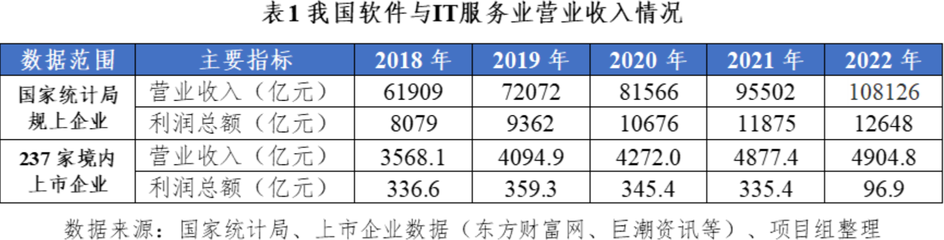

但另一方面，我国软件与 IT 服务业整体实力仍有待提升。其一，行业分散、规模型企业稀缺。 2022 年，230 家上市企业营业收入仅占全行业规上企业营业收入4.5%，营业收入超过 50 亿元企业仅 26 家，20~50 亿元之间 39 家，20 亿元以下 165 家。其二，企业盈利能力不足。近五年，我国软件与 IT 服务业利润水平呈下降趋势，上市企业（230 家）尤为明显，利润率从 2018 年9.5%下降至 2022 年 2.0%。其三， 尚无具备全球服务能力的世界级企业出现。境内上市企业仍主要依托国内本土业务， 全球服务与实施经验欠缺。

（二） 我国境内上市软件与 IT 服务企业的增长分异

产数背景下（主要体现为 IT 云化/平台化/服务化），我国软件与 IT 服务业企业增长分异显著，部分企业敏锐把握行业转型机遇、推动自身变革， 实现规模化（高质量）增长，另一部分企业则面临增长困境，收入下滑、利润亏损。

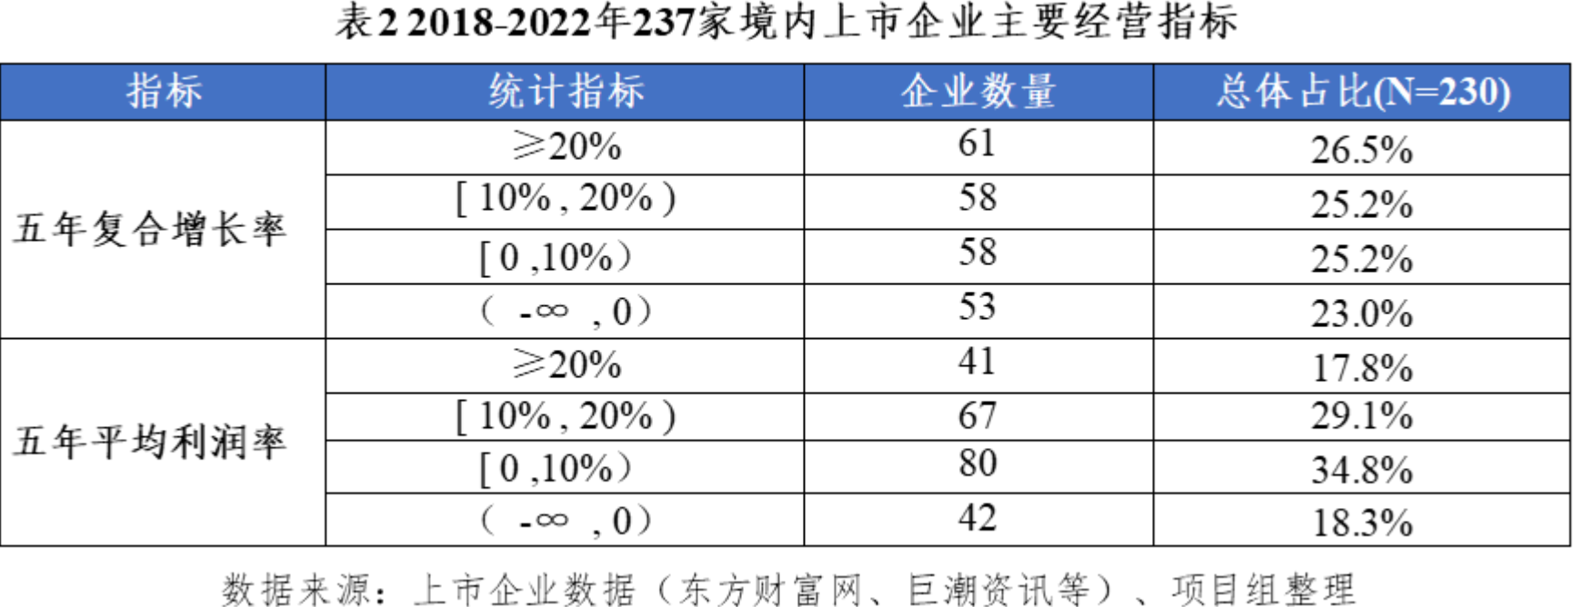

1．成长分异（营业收入）

头部企业（T1-top20）整体保持稳定增长势态，肩部企业（T2- TOP50）和腰部（T3-top100）分化明显，层级流动比例超过 40% ，尾部（T4-bottom）企业实现向上跃升比例仅 12%，“头尾稳定、中部分化”形成我国软件与 IT 服务业企业增长基本势态。
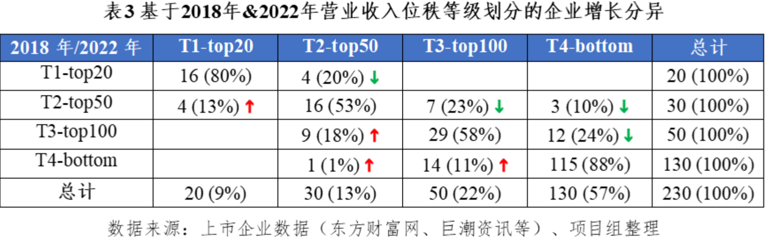

综合营收规模、增长速度、位秩变化等因素， 识别出科大讯飞、软通动力、宝信软件、太极股份、东华软件、中科软、电科数字、神州信息、东软集团、奇安信、南天信息、深信服等 37 家企业（详见附录 1）在过去五年实现规模化增长。（不同梯次企业增长分异情况详见附录 2）

2．盈利分异（利润率）

推动业务的规模化增长是软件与 IT 服务企业保持盈利能力的关键，规模化增长型企业具备更高盈利能力和抵御外部风险能力。如表 4，2018~2022 年期间，规模增长型企业（如前文 37 家企业）实现利润率水平的整体提升，且在行业整体利润水平持续下降背景下，保持较高利润水平。2022 年，境内上市软件与 IT服务企业盈利情况加速分化，亏损面持续扩大，230 家企业利润总额为负比例超过 35% ，2021 年这一比例为 16.1% ，2018 年为8.3%，企业发展不确定性加大。与此形成对比， 37 家规模增长型企业在 2022 年皆保持盈利或亏损收窄，表现出更强抵御外部风险能力。
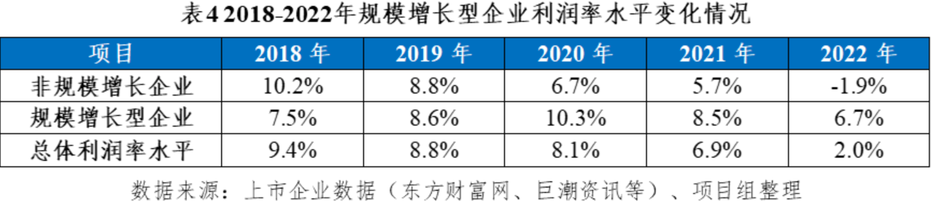

二、规模增长型软件开发与 IT 服务企业特征探析

1．规模增长型企业领域分布特征

参考申万宏源对软件与 IT 服务业的子类划分（即 IT 服务、垂直应用软件、横向通用软件） 发现，2018~2022 年期间，横向通用软件企业和垂直应用软件企业收入增长和盈利水平明显强于 IT 服务企业（如表5），横向通用软件中人工智能（科大讯飞）、网信安全（奇安信、深信服、启明星辰等） 增长突出，垂直应用软件则主要集中于金融、政务、交通、医疗等领域。
上述差异反映出产业数字化对软件与 IT 服务业两方面的影

响：其一，强调自主、安全、可控， 推进传统产业数字化、网络化、智能化，带动横向通用软件和垂直应用软件高速成长；其二，云计算颠覆传统 IT 服务业发展模式，推动自身的云化、互联网化和智能化转型成为传统 IT 服务企业的必选题，IT 服务企业成长分化加剧。
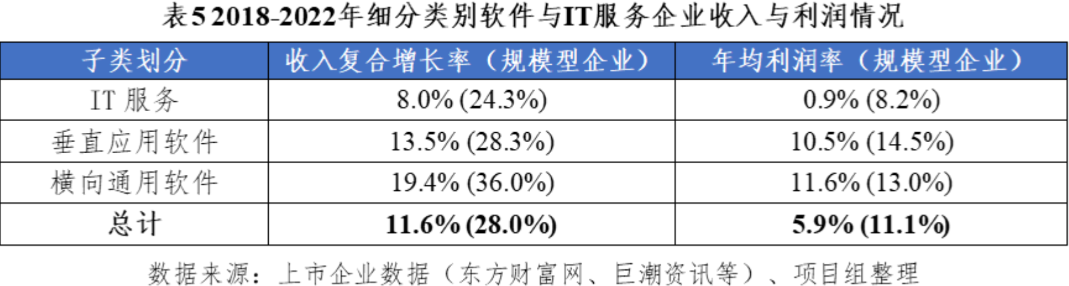

2．典型规模增长型企业战略路径特征

对典型规模增长型企业关键战略发展路径的比较分析发现：

第一，打造内部数字化能力平台、推动自身数字化转型是实现规模增长的关键，研发和运营的数字化/平台化将打破软件与IT 服务业传统劳动密集型生产模式，“智能服务能力”助力突破规模增长的资源线性约束；

第二，推动核心能力产品化及核心产品产业化是软件与 IT服务企业形成规模增长的核心，围绕核心能力与核心产品构建解决方案将推动软件与 IT 服务企业形成自身差异化竞争能力；

第三，全栈全场景解决方案成为面向客户的新型交付方式，基于全栈全场景数字化能力平台，客户可实现自主敏捷构建面向业务需求的数字化服务和应用。

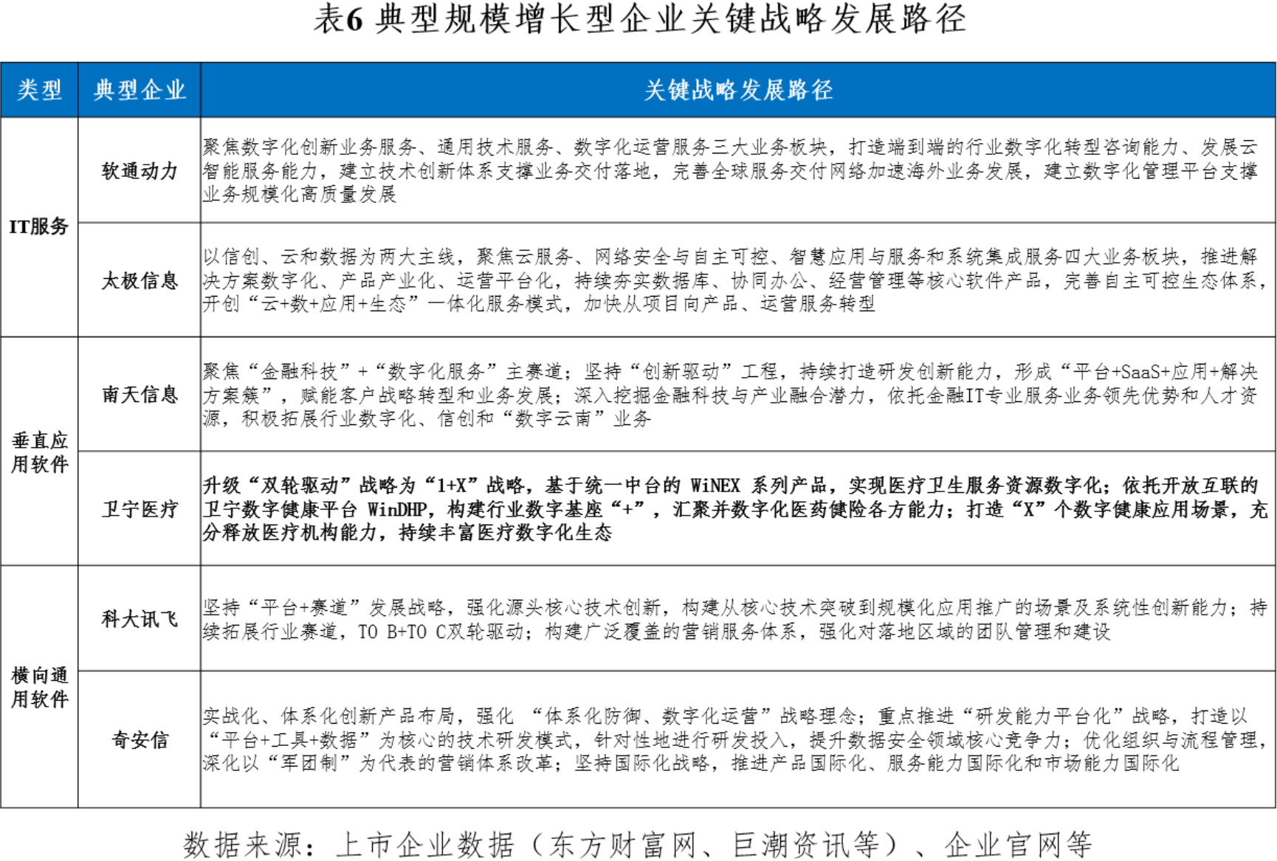

3．典型规模增长型企业科技创新特征

高强度研发投入，推动关键能力和关键技术自主创新，是规模增长型软件与 IT 服务企业的典型特征。侧重系统集成与信息技术服务商的软通动力、太极信息，在近三年皆保持 6%以上研发投入强度。垂直应用软件（专注特定行业领域），如南天信息、卫宁医疗，持续保持高强度研发投入。横向通用软件， 专注于特定前沿技术领域，高风险、高研发投入特征明显， 奇安信近三年年均研发投入强度超过 30%，科大讯飞亦接近 20%。
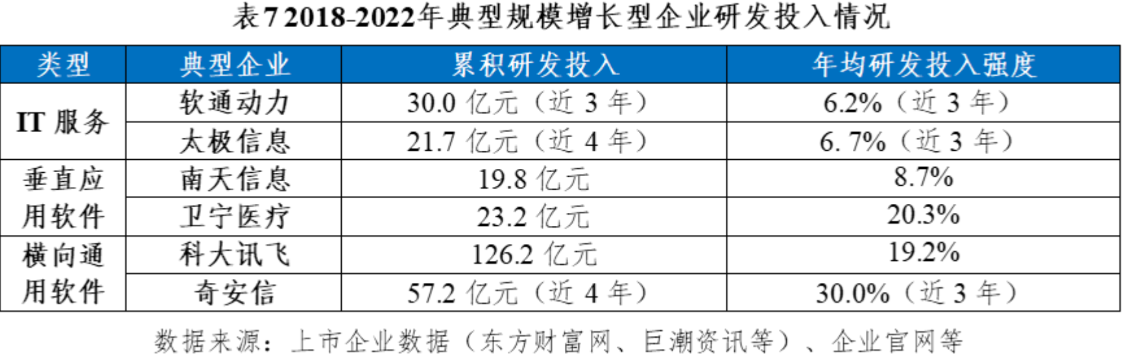

三、中国电信软件与 IT 服务业务发展相关建议

产数背景下，云计算成为带动运营商收入增长的关键力量，但随着 IaaS 增速放缓，PaaS 和 SaaS 市场需求增加，互联网和 IT服务厂商优势扩大。中国电信需基于政企客户优势和云网安技术优势，强化数字平台和 IT 服务能力建设，推动软件和IT 服务业务规模成长。
第一，加快推进自有软件产品和 IT 服务业务的云化、互联网化、智能化转型。面向数字化、网络化、智能化应用需求， 加强典型场景下的算法服务，提升面向行业企业智能服务水平；围绕数字化管理咨询、一体化集成、智能运维等，完善 IT 服务体系，提升政务、金融、医疗、能源、电力、生产制造等重点行业和领域专业化信息技术服务能力。

第二，持续推进“融平台”战略，强化对重点自有平台和软件产品的研发投入。把握软件和 IT 服务企业转型分化契机及信创机遇，发挥中国电信客户优势和云网优势，大力推动自有数字平台在产数项目中的应用。同时， 强化对重点数字平台和关键技术（如 AI）的研发投入，以适应快速迭代和持续升级需求。

第三，加快构建新型软件开发生态，推动中国电信软件和 IT服务能力对外开放。适应软件与 IT 服务供给模式的转变，基于天翼云，打造中国电信 aPaaS（Application Platform asa Service）平台，推动自有能力的深度开放（包括研发能力）和对生态能力的高效集成，赋能开发者和企业更为便捷地构建、部署和管理应用程序。

附录 1：2018~2022 年实现规模增长的37 家境内上市企业名单

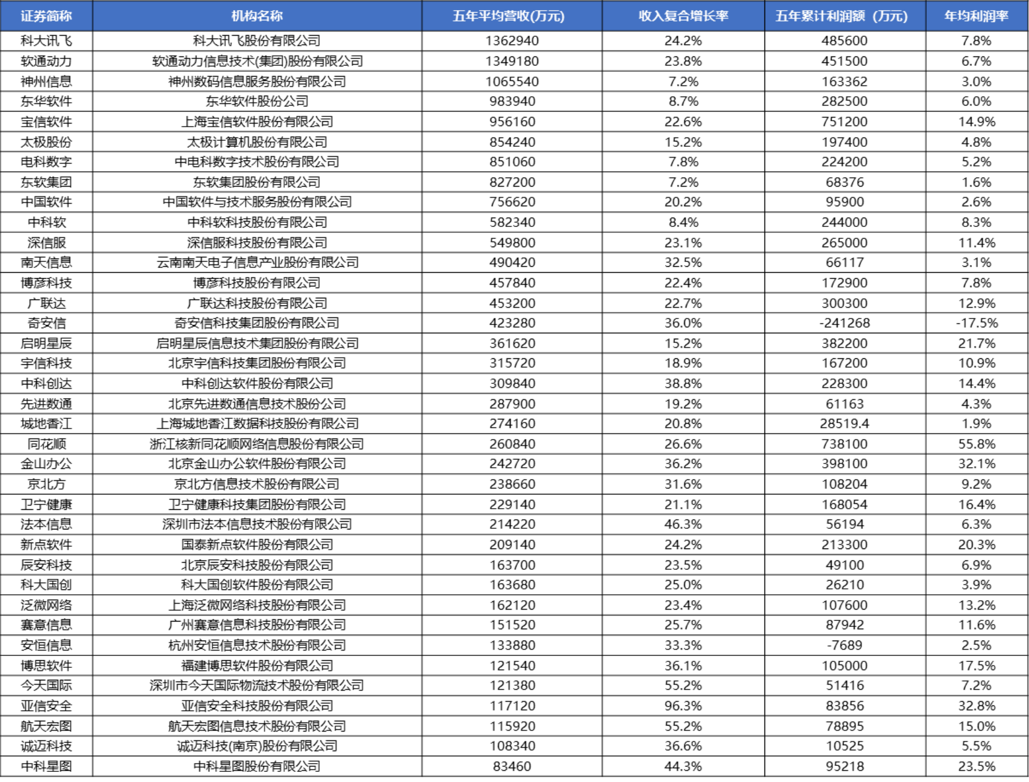

附录 2：2018~2022 年不同梯次企业增长分异情况

具体而言，2018 年第一梯队（T1）的 20 家企业近五年年均营收 93.4 亿元，年均复合增长 5%。软通动力、科大讯飞、宝信软件、太极股份等实现年均 15%以上增长，中科软、东华软件、电科数字、神州信息、东软集团等保持平均水平以上增长。千方科技、常山北明、用友网络、国网信通等增长较弱，航天信息、三六零、天融信、网宿科技、华胜天成等增长乏力、收入下滑。

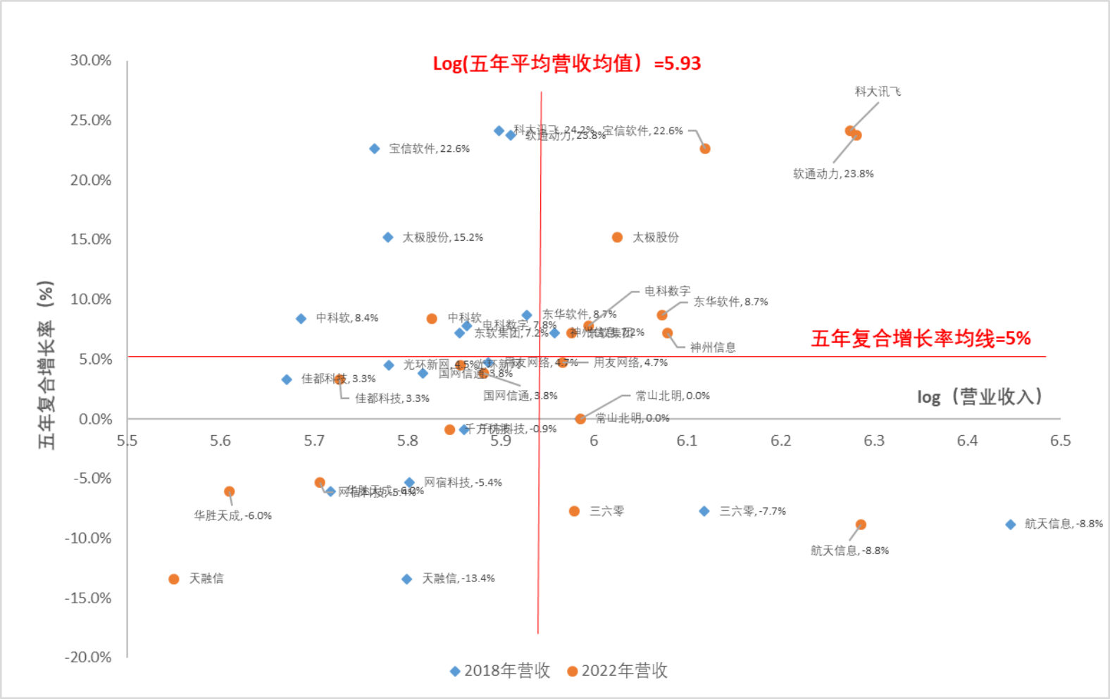

数据来源：上市企业数据（东方财富网、巨潮资讯等）、项目组绘制

图 1 2018 年 T1-top20 企业五年增长分异情况

如图 2，第二梯队（T2）企业增长分异突出，奇安信、南天信息异军突起，五年复合增长率超过 30%，中国软件、深信服、广联达、奇安信、博彦科技、宇信科技等保持年均 20%左右增速，启明星辰、朗新科技、天源迪科、四维图新等增速超过 10%，二三四五、新智认知、云鼎科技、易华录、高新兴、银江技术等营收下滑明显。
第三梯队（T3）企业中，中科创达、卫宁健康、先进数通、同花顺、绿盟科技、城地香江、京北方、新点软件、金山办公等9 家企业增长显著，五年复合增长率接近或超过20%，2022 年排名进入第二梯队。第四梯队（T4）企业中，法本信息增长迅速，营业收入从 2018 年 7.8 亿元增长至 2022 年 35.9 亿元。

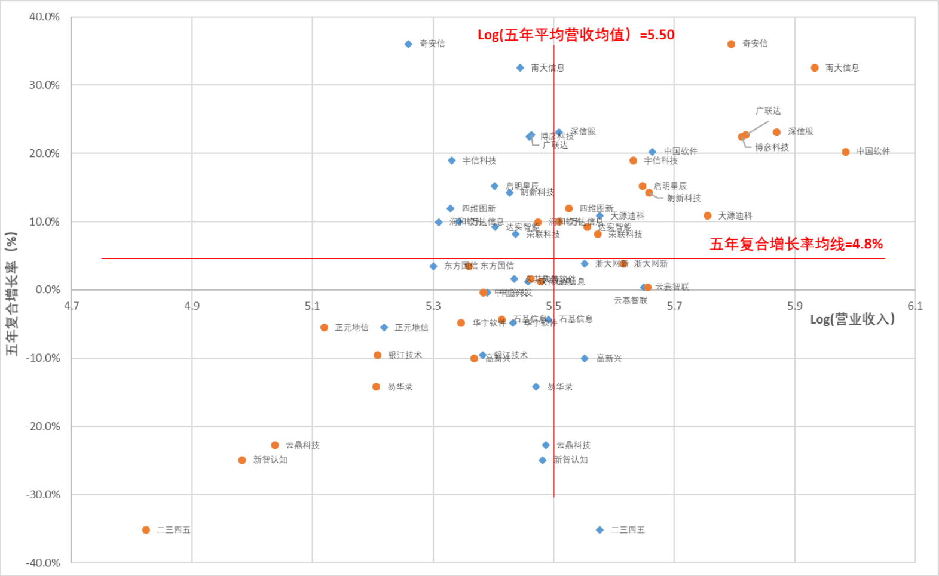

数据来源：上市企业数据（东方财富网、巨潮资讯等）、项目组绘制

图 2 2018 年 T2-top50 企业五年增长分异情况

作者简介：中国电信股份有限公司研究院/战略发展研究所


廖文凯 【18801625457】
硕士，主要从事信息化规划咨询与产业经济研究。

左芳芳
硕士，中级统计师，长期从事行业洞察与研究工作，近期聚焦产业数字化、数字政府等研究领域。

